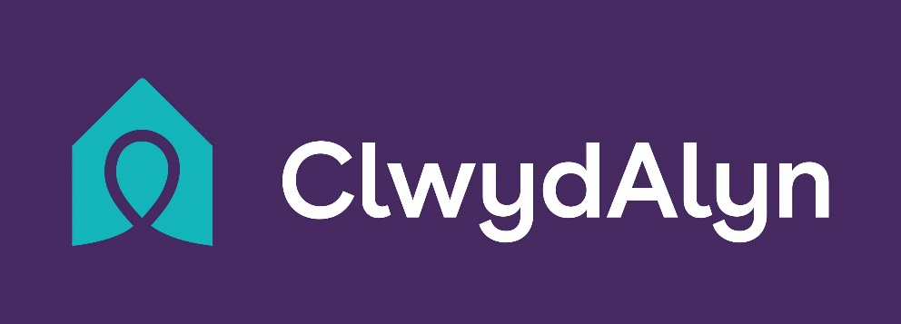

Ebrill 2023

ClwydAlyn
Data Bwlch Cyflog Rhwng y Rhywiau

ClwydAlyn.co.uk
Gweithio gyda’n gilydd i drechu tlodi
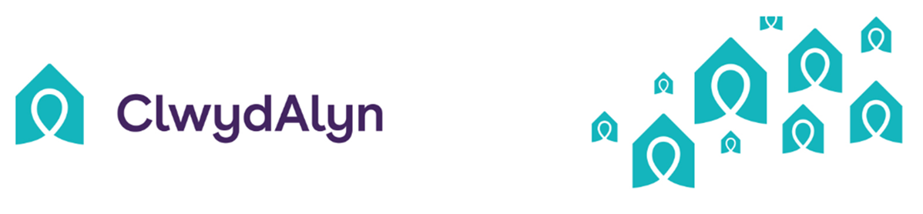

Data Cyflog yn ôl Rhyw ClwydAlyn
Ebrill 2023

Cynnwys:
- Cyflwyniad

2. Trefniadau Cyflog yn ClwydAlyn

  - Y Cymedr Bwlch Cyflog Rhwng y Rhywiau
  - Canolrif y Bwlch Cyflog Rhwng y Rhywiau
  - Bwlch Bonws Rhwng y Rhywiau
  - Chwartel Cyflog
  - Ein Cynnydd a Blaenoriaethau’r Dyfodol

- Cyflwyniad
Mae ClwydAlyn wedi bod yn cyhoeddi data’r Bwlch Cyflog Rhwng y Rhywiau (GPG) ers 2018. Mae’r adroddiad hwn yn nodi gwybodaeth am gyflog y rhywiau ar gyfer 2023.
- Trefniadau Cyflog yn ClwydAlyn

  - Y Cymedr Bwlch Cyflog Rhwng y Rhywiau
Ein cymedr bwlch cyflog rhwng y rhywiau yw 15.29%. Mae hwn wedi gostwng o’i gymharu â’n data 2022 – 17.42%.
Cyfrifir y cymedr trwy adio holl gyflogau’r dynion a’u rhannu gyda’r nifer o ddynion yn y sefydliad. Ailadroddir y fformiwla hon ar gyfer gweithwyr benywaidd. Y Cymedr Bwlch Cyflog Rhwng y Rhywiau yw’r gwahaniaeth rhwng y ddau rif yma.
Blwyddyn | Cyfradd yr Awr Cymedr Menywod | Cyfradd yr Awr Cymedr Gwrywod | Cymedr Bwlch Cyflog
2023 | £14.18 | £16.74 | 15.29%
2022 | £13.13 | £15.90 | 17.42%
2021 | £12.56 | £15.15 | 17.10%
2020 | £12.29 | £15.16 | 18.93%
2019 | £11.58 | £14.15 | 18.16%
2018 | £10.84 | £13.59 | 20.24%

  - Canolrif y Bwlch Cyflog Rhwng y Rhywiau
Ein canolrif bwlch cyflog rhwng y rhywiau yw 16.89%. Mae hwn wedi gostwng o’i gymharu â’n data 2022 – 20.13%.
Cyfrifir y canolrif ar gyfer pob rhyw trwy restru’r holl gyflogau o’r uchaf i’r isaf ac yna dewis y rhif (neu’r ddau rif) sydd yng nghanol y rhestr honno. Canolrif y Bwlch Cyflog Rhwng y Rhywiau yw’r gwahaniaeth rhwng y ffigwr canol i ferched a’r un canol i ddynion.
Blwyddyn | Canolrif Cyfradd yr Awr Menywod | Canolrif Cyfradd yr Awr Gwrywod | Canolrif y Bwlch Cyflog
2023 | £12.25 | £14.74 | 16.89%
2022 | £11.50 | £14.40 | 20.13%
2021 | £10.75 | £13.41 | 19.84%
2020 | £10.69 | £13.74 | 22.20%
2019 | £10.35 | £11.68 | 11.39%
2018 | £9.64 | £11.28 | 14.54%

  - Bwlch Bonws Rhwng y Rhywiau
Nid ydym yn talu bonws yn gysylltiedig â pherfformiad i weithwyr, ond, yn y 12 mis hyd at 5 Ebrill 2023, fe wnaeth nifer fechan o staff dderbyn taliadau cydnabod ar ffurf talebau.
Mae’r taliadau a wnaed yn ystod blynyddoedd blaenorol wedi cynnwys taliadau bonws Gofal Cymdeithasol Llywodraeth Cymru, taliadau cydnabod am gwblhau cymwysterau a gwobrau am wasanaeth maith; nid yw’r un o’r rhain yn berthnasol yn ystod y 12mis diwethaf i 5 Ebrill 2023.

Blwyddyn | Cyfanswm Cyfrif (Gwrywod) | Cyfanswm cyfrif (Menywod) | Cyfran o’r Gwrywod a Dderbyniodd Fonws | Cyfran o’r Menywod a Dderbyniodd Fonws | Cyfanswm Gwerth y Bonws (Gwrywod) | Cyfanswm Gwerth y Bonws (Menywod)
2023 | 221 | 465 | 0.91%  (2) | 0.65%  (3) | £40 | £60
2022 | 212 | 478 | 21.23%  (45) | 51.88%  (248) | £33,075 | £182,280
2021 | 217 | 537 | 56.22%  (122) | 67.41%  (362) | £38,680 | £193,770
2020 | 210 | 530 | 9.52%  (20) | 9.06%  (48) | £1,732 | £2,887
2019 | 215 | 538 | 28.84%  (62) | 59.67%  (321) | £2,502 | £11,529

Blwyddyn | Cymedr Bonws Menywod | Cymedr Bonws Gwrywod | Cymedr Bwlch Bonws
2023 | £20.00 | £20.00 | 0.00%
2022 | £735.00 | £735.00 | 0.00%
2021 | £535.28 | £317.05 | -68.83%
2020 | £60.15 | £86.60 | 30.55%
2019 | £35.92 | £40.35 | 11.00%

Blwyddyn | Canolrif Bonws Menywod | Canolrif Bonws Gwrywod | Bwlch Canolrif Bonws
2023 | £20.00 | £20.00 | 0.00%
2022 | £735.00 | £735.00 | 0.00%
2021 | £650.00 | £300.00 | -116.67%
2020 | £30.00 | £50.00 | 40.00%
2019 | £30.00 | £30.00 | 0.00%

  - Bandiau Chwartel Cyflog
Cyfrifir hyn trwy restru cyfradd yr awr dynion a merched o’r isaf i’r uchaf a dalwyd a rhannu’r rhestr yn bedair rhan gyfartal, a elwir yn chwarteli. Mae’r gyfran o weithwyr gwryw a benyw perthnasol yn y chwartel bandiau cyflog isaf, canol isaf, canol uchaf ac uchaf fel a ganlyn:

2.5 Ein Cynnydd a Blaenoriaethau’r Dyfodol
Bydd yr Aelodau o’r Bwrdd sydd wedi gwasanaethu hwyaf yn ildio eu seddi yn ein Cyfarfod Cyffredinol Blynyddol ym mis Medi ar ôl cwblhau eu cyfnod; rydym wedi recriwtio pedair aelod benywaidd o’r Bwrdd gan gynnwys cadeirydd newydd. Ar ôl eu penodi, bydd cyfansoddiad y Bwrdd yn 69% o fenywod 31% yn wryw; cyfansoddiad ein Huwch Reolwyr yw 56% yn fenywod a 44% yn wryw. Ein proffil gweithlu o ran cofnodi yw 68% yn fenywaidd a 32% yn wrywaidd.

Yn ystod y 12 mis diwethaf, gwnaed 14 penodiad allanol i swyddi proffesiynol, technegol neu reoli, 6 ohonynt yn fenywod. Yn ôl y cynllun, rydym wedi cynyddu’r defnydd o swyddi Llwybr, Hyfforddeion a Phrentisiaeth ar draws y busnes sy’n cynnwys ein Timau Crefftwyr, Rheolwyr Prosiect a Chaffael. Mae gennym 15 swydd ddatblygu, 6 menyw a 9 dyn. Mae hyn gyda’n gwaith i ddatblygu ein 32 o Gynorthwywyr Arlwyo (82% yn fenyw) ar hyd llwybr hyfforddiant i ddod yn Gogyddion yn adeiladu ar y sylfeini cadarn yr ydym wedi eu creu ar gyfer cynllunio olyniaeth. Gyda chefnogaeth ein Holwyn Gyrfa, ein hofferyn datblygu Gyrfa, rydym yn bwriadu creu mwy o swyddi llwybr gyrfa ym mhob maes gwasanaeth. Trwy ail-ddylunio modelau gwasanaeth, rydym yn anelu at greu mwy o gyfleoedd ar gyfer cynnydd gyrfa gan ymdrin â chywasgu cyflog yn ein swyddi sydd â chyflogau is.

Yn ystod yr ychydig flynyddoedd nesaf, rydym yn bwriadu cynyddu’r cyfleoedd i hyfforddeion a phrentisiaethau. Byddwn yn parhau i fonitro ein cynnydd trwy ein Hadroddiadau Gwerth Cymdeithasol. Ein nod yw y bydd y sylfeini y byddwn wedi eu gosod trwy ein Cyflog, Telerau ac Amodau cystadleuol a gweithio hyblyg ynghyd â nifer uwch o fodelau rôl benywaidd yn parhau i gynyddu’r nifer o ferched sydd mewn swyddi proffesiynol, rheoli neu dechnegol.

